**Príloha 3 – Postup nasadenia webovej služby a klienta na IIS server**

V tejto prílohe si popíšeme spôsob nasadenia našej webovej služby na IIS server. Popíšeme si taktiež, že aké konfigurácie je potrebne vykonať, aby služba a klient fungovali správne. Návod budeme robiť na operačnom systéme Windows 10. Nasadenie je potrebné vykonávať na PC, ktoré má stále pripojenie k internetu, keďže hlavne v klientovi využívame externé knižnice získané pomocou linku. Pred samotným nasadením je potrebné stiahnuť zdrojový kód webovej služby a klienta, ktorý sa nachádza v rar priečinku v prílohe 1.

1. Treba mať nainštalované IIS.
2. Pokiaľ nemáme tak vykonáme nasledujúce kroky.
3. Klikneme na tlačidlo Štart v systéme Windows a do vyhľadávacieho poľa napíšeme *"Zapnúť alebo vypnúť funkcie systému Windows"*.

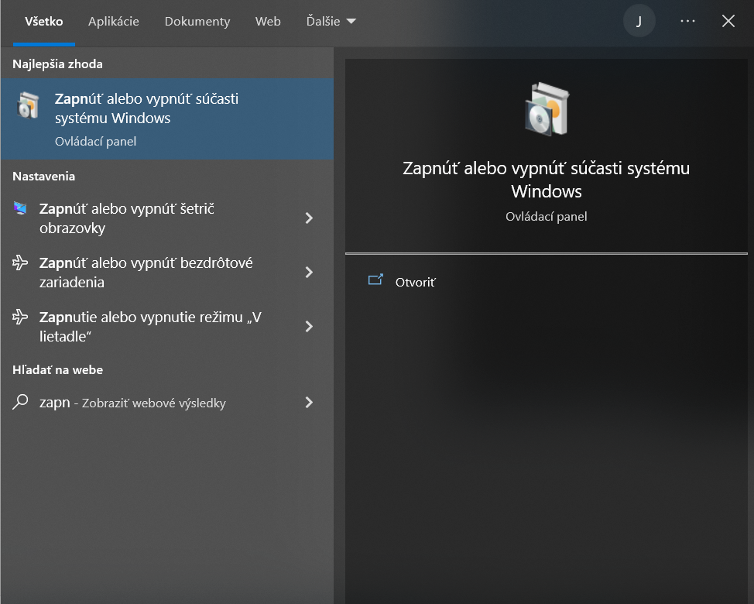

Obrázok 1: Zapnúť alebo vypnúť funkcie systému Windows.

1. V okne "Funkcie systému Windows" prejdeme nadol a nájdeme "Internet Information Services" a zaškrtneme políčko vedľa neho.

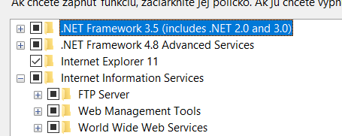

Obrázok 2: spustenie Internet Information Services

1. Po výbere požadovaných komponentov klikneme na tlačidlo *"OK".*
2. Systém Windows nainštaluje vybrané komponenty a môže byť požadované reštartovanie počítača.
3. Po dokončení inštalácie, by ste mali mať prístup k IIS z ponuky Štart v systéme Windows. Odtiaľto môžeme konfigurovať a spravovať náš webový server.
4. Po inštalácii IIS je potrebné vytvoriť novú webovú stránku. Na vytvorenie novej webovej stránky v IIS (Internet Information Services) postupujeme nasledovne:
5. 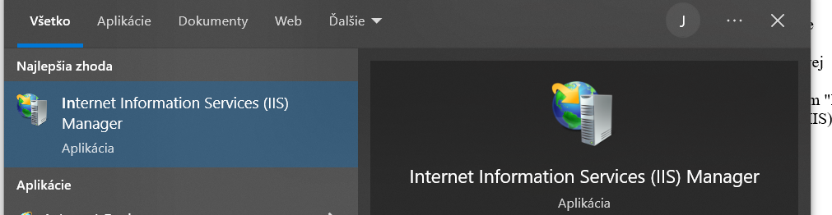Otvoríme IIS Manager kliknutím na tlačidlo Štart v systéme Windows, napísaním *"IIS"* do vyhľadávacieho poľa a výberom možnosti *"Internet Information Services Manager"* z výsledkov vyhľadávania.

Obrázok 3: spustenie Internet Information Services Managera

1. V IIS Manager rozbalíme ľavú ponuku a kliknite pravým tlačidlom myši na položku *"Sites"*.

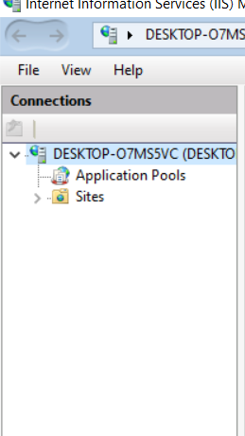

Obrázok 4: pridanie novej stránky

1. Z kontextového menu vyberieme *"Add Website".*
2. V okne *"Add Website"* zadáme názov (ľubovoný) novej webovej stránky do poľa *"Site name"*.
3. Do poľa *"Physical path"* zadáme cestu k základnému adresáru so zdrojovým kódom, ktorý sa nachádza v prílohe 1.
4. V časti *"Binding"* vložíme do poľa "Type" hodnotu "http" (https nebude fungovať správne) a do poľa "Port" vložíme číslo portu, na ktorom bude webová služba nasadená.

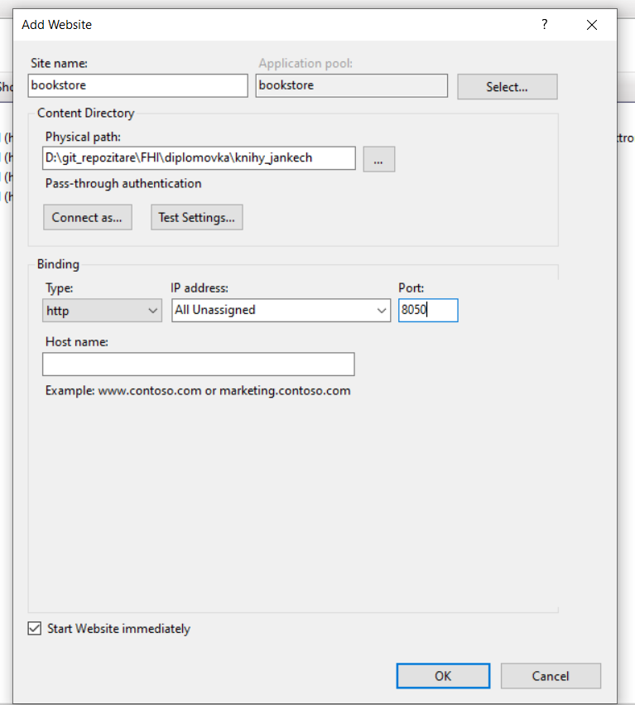

Obrázok 5: pridanie novej stránky 2

1. Taktiež je dôležité, aby na nastavenom porte nebežala žiadna iná služba. My sme si ako číslo portu zvolili 8050, ale v podstate je možné zvoliť aj iný port, keďže nami vytvorený klient využíva dynamické získanie čísla portu z aktuálnej URL adresy pomocou Javascriptu, konkrétne cez vlastnosť window.location.port. Toto portové číslo je použité pri volaní všetkých AJAX požiadaviek takým spôsobom, aký je možné vidieť na obrázku.





Obrázok 6: spôsob dynamického získania portu v klientovi

1. Klikneme na tlačidlo "OK", aby sme vytvorili novú webovú stránku.
2. *Po tomto kroku je potrebné ešte nastaviť cesty k 3 XML súborom a 1 priečinku v privátnych premenných webovej služby book_services (nachádza sa v úvodných riadkoch “book_services.asmx.cs“). Tieto XML súbory a priečinok predstavujú vstupné a výstupné súbory/adresáre a pokiaľ nie sú nastavené správne, tak webová služba nebude fungovať. Tieto súbory a priečinok vieme nájsť v adresári so zdrojovým kódom v priečinku "xml"*.(len v prípade že by nefungovali relatívne cesty) Tieto cesty k XML súborom a priečinku sú inak získané pomocou funkcie Server.MapPath() triedy HttpContext.Current. Táto funkcia mapuje virtuálnu cestu k súboru alebo priečinku na fyzickú cestu na serveri a teda, ak sa nezmení umiestnenie priečinku „xml“, tak by všetko malo fungovať bez zásahu používateľa.

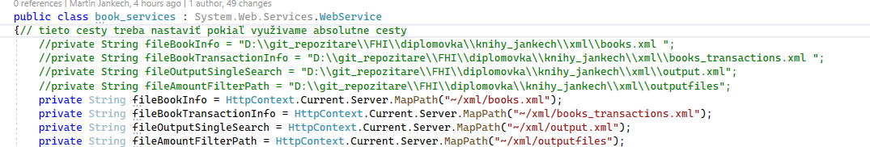

Obrázok 7: spôsob nastavenia ciest k XML súborom a výstupnému adresáru

1. 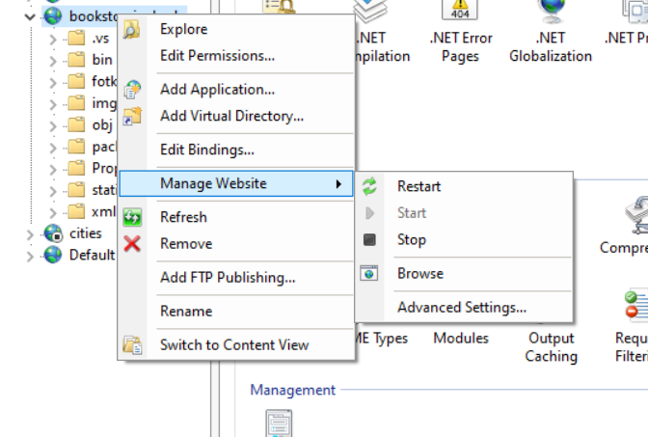Po zvládnutí všetkých prechádzajúcich krokov, môžeme zadať URL vytvorenej webovej stránky do prehliadača a mala by sa Vám zobraziť obrazovka ako na obrázku. Stránka sa dá otvoriť priamo aj z prostredia IIS Managera.

Obrázok 8: otvorenie stránky z prostredia IIS Managera

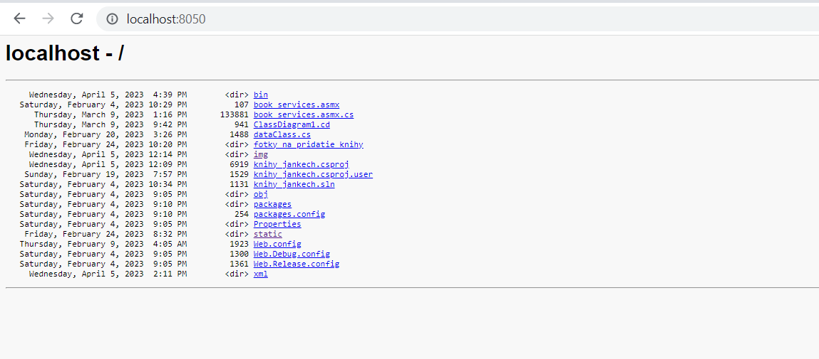

Obrázok 9: priečinky na localhoste

1. K hlavnej stránke klienta sa dostaneme kliknutím na priečinok “static”.

### 

Obrázok 10: hlavná stránka nášho klienta

### Popis riešenia vo Visual Studiu

Obrázok 11: Solution vo Visual Studiu zdroj: vlastné spracovanie

Celý kód ohľadom webovej služby klienta a XML súborov sa nachádza v riešení knihy_jankech.sln

Tabuľka: Popis jednotlivých komponentov riešenia vo Visual Studiu zdroj: vlastné spracovanie

|  |  |
| --- | --- |
| Názov komponenty | Popis |
| Solutions | Kontajner pre viacero projektov v rámci jedného riešenia. Zabezpečuje organizáciu a správu projektových súborov. |
| Project | Kontajner pre súbory zdrojového kódu, konfiguračné súbory a iné zdroje, ktoré tvoria aplikáciu. |
| Properties: | Obsahuje súbory, ktoré definujú rôzne vlastnosti projektu, ako napríklad AssemblyInfo.cs, ktorý obsahuje metadáta o projekte. |
| References | Priečinok, ktorý obsahuje odkazy na iné zostavy a projekty, od ktorých projekt závisí. Môžu to byť knižnice .NET frameworky alebo balíky tretích strán. |
| Packages.config | Súbor, ktorý obsahuje zoznam všetkých balíkov NuGet, od ktorých projekt závisí. |
| Web.config | Konfiguračný súbor, ktorý obsahuje nastavenia pre webovú aplikáciu. |
| book_services.asmx | Súbor, ktorý definuje našu webovú službu v aplikácii. |
| book_services.asmx.cs | Súbor, ktorý obsahuje kód našej webovej služby definovanej v súbore book_services.asmx. |
| dataClass.cs | Obsahuje 2 nami definované triedy. Prvá trieda je "BookData" a druhá trieda je "TransactionData". |
| priečinok bin | Tento priečinok obsahuje binárny výstup procesu zostavovania vrátane spustiteľných súborov (.exe) a knižníc dynamického prepojenia (.dll). |
| priečinok obj: | Tento priečinok obsahuje priebežné súbory vytvorené počas procesu zostavovania, ako sú objektové súbory (.obj), dočasné súbory a iné artefakty. |
| priečinok packages | Priečinok packages (balíky): Tento priečinok obsahuje balíky NuGet, od ktorých aplikácia závisí, spolu s ich závislosťami. |
| priečinok xml | Obsahuje všetky vstupné a výstupne súbory v XML. |
| priečinok static | Obsahuje html css a javascriptové súbory klienta. |